ΕΠΑΝΑΛΗΠΤΙΚΟ 3 ΦΥΣΙΚΗ β΄ γυμνασίου



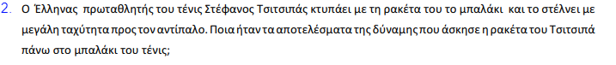

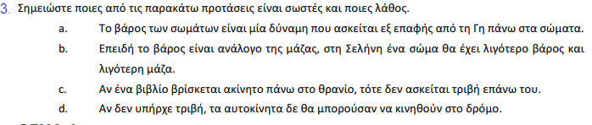

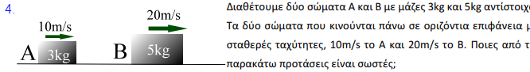

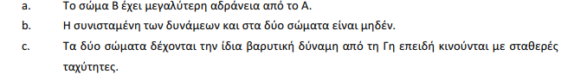

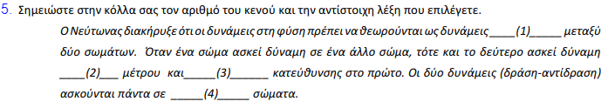

6. Να διατυπώσετε τον πρώτο νόμο του Νεύτωνα.

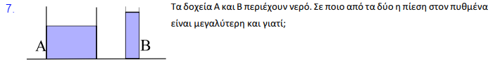

ΕΛΛΗ ΒΥΤΙΝΙΩΤΟΥ

ΦΥΣΙΚΟΣ